 | 新 聞 稿
陳家聲工作室劇團
桃園市中壢區自忠二街110號
演出活動地點：
台北場5月12、13、14日，松山文創園區LAB創意實驗室
桃園場6月10、11日國立中央大學黑盒子劇場
中華民國106年04月19日發布，並透過網際網路同步發送  Email：yokw7597@gmail.com | 本稿連絡人：劉醇遠0910225970  徐宏愷團長0932279435

陳家聲工作室2017全新戲劇創作《賣完就沒了》
用戲劇呈現「文創現象」的奇特與荒謬
「當文創沒有文化，這會是一個什麼樣的世界？」陳家聲工作室2017年度製作《賣完就沒了》，運用一貫的幽默風格大膽挑戰文創議題！
故事發生在2021，在總統大選後一年，新政府在萬眾矚目之下成立了文創部。西濱快速道路業已全線通車，淡江大橋便是起點。而文創部最重大的第一個業績便是仿造浪漫台三線的模式將這條路指定為「熱情西濱」，要將這條數百公里長的公路打造為台灣邁阿密。
隨著文創部的業務日漸增加，拿文創拼經濟成效斐然，什麼都要更新、更有創意，嶄新的文創時代來臨。不同單位，不同層級的每個人，又是怎麼看待這個失控的文創新紀元呢？
《賣完就沒了》一劇，運用七段故事，由五位演員扮演十四個角色，串起從公部門、文創公關公司、社造者、基層公務員、民眾不同的觀點。創作群提出一個提問：當所有人都想把事情「做好」，為何拼湊起來卻像走味的咖啡?

徐宏愷團長表示：「現在「文創」一詞充斥在你我生活周遭，但究竟什麼是文創呢？本戲嘗試運用輕鬆、幽默的方式，對文化的本質提出質疑，將許多藝術文化工作者觀察到的現象，以及日日所面臨的處境放上舞台，也將對文化符號的濫用誇張化，延伸出許多令人發噱，讓人無法理解的荒謬情境，希望大家進劇場看戲之後對於文創或是文化工作都能有更深入不同的認識。」
劇團以慣有的幽默感大膽刺探議題，向台灣的文創現象丟出一記直球，同時也提出反思，本戲於5月12日、13日、14日將在台北松山文創園區LAB創意實驗室，6月10日11日於桃園國立中央大學黑盒子劇場熱鬧上演，詳情請上FACEBOOK搜尋「陳家聲工作室劇團」或上兩廳院售票系統。
＝＝＝＝＝＝＝＝＝＝＝＝＝＝＝＝＝＝
兩廳院售票連結：https://goo.gl/vHKgUS
＝＝＝＝＝＝＝＝＝＝＝＝＝＝＝＝＝＝
也歡迎點選下方網誌更深入的來看看劇團創作這一齣戲的細節https://goo.gl/sxqvtP
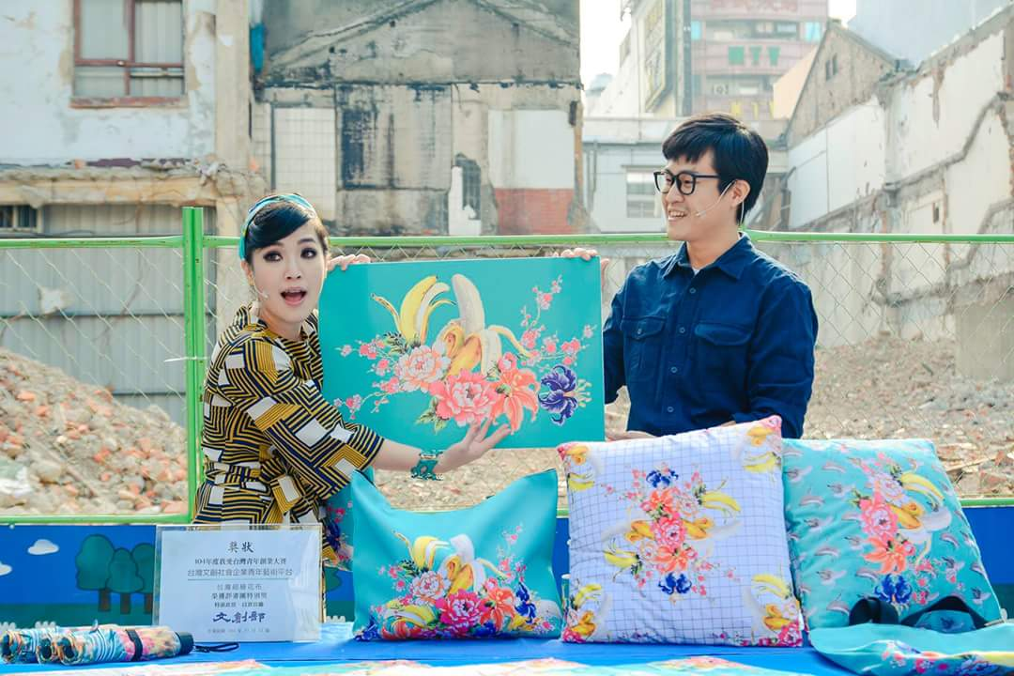
圖為本戲其中一個片段參加2016桃園給壢小戲節的作品，背景為已被拆除的中壢商工銀行(今第一銀行)舊址，當文化已被拆除，然而文創廠商卻因為一個「台灣超級花布」的作品，獲得「文創部」的優選，在商品上拼貼台灣客家、原民、中華等多元圖騰符號拼貼，象徵台灣的團結及多元，角色大創哥說，這就是「把台灣認同帶著走，把認同帶著走」，「我思故我在，我戴我台灣」，這就是文創力。用戲謔的方式，向文創丟出一記反思直球。

【主辦單位】陳家聲工作室劇團
【共同主辦】松山文創園區、創意發展部、松菸lab創意實驗室、國立中央大學黑盒子劇場
【演出製作團隊】
行政總監│劉醇遠
編劇、導演│徐宏愷
領銜主演│賴盈螢、戴秀穎、張智一、蔡嘉茵、徐宏愷
舞台監督│許正蕾
舞台設計│陳威光
燈光設計│黃俊諺
原創配樂│周育德
服裝設計│歐陽文慧
道具設計│歐陽文慧
視覺設計│進擊的美編
戲劇顧問│張敦智
詳情請洽陳家聲工作室劇團粉絲頁：https://www.facebook.com/garsonplay/

